Модуль ШТ-4.1. Виконання поліпшеного оштукатурювання
поверхонь стін.

Тема: Провішування поверхонь, влаштування марок і маяків.

Провішування поверхонь. Стіни, стелі, стовпи та інші конструкції будівлі майже завжди мають певні відхилення від горизонталі або вертикалі. Наносячи на поверхню шар штукатурки, ці відхилення можна усунути або принаймні довести до норми, передбаченої технічними вимогами. Тому перед виконанням високоякісної штукатурки поверхню провішують, щоб визначити, які вона має відхилення від вертикалі або горизонталі. За величиною відхилень встановлюють, якою має бути мінімальна товщина штукатурного шару.
Провішування поверхонь — відповідальна робота, яка потребує від штукатура акуратності і точності виконання. Неправильне провішування може збільшити товщину штукатурного шару, а це призведе до збільшення вартості штукатурних робіт, перевитрати матеріалів і зниження продуктивності праці штукатура. Наприклад, якщо товщина штукатурки збільшується на 10 мм, то вартість штукатурки збільшується на 17, а трудомісткість на 15 %.
Для виконання поліпшеної штукатурки підготовлену поверхню спочатку провішують, встановлюють на ній марки і маяки, за якими її потім штукатурять.
Провішують спочатку стелю, а потім стіни. Стелю провішують за допомогою водяного рівня або ватерпаса.
Рис.1 Схема провішування стелі

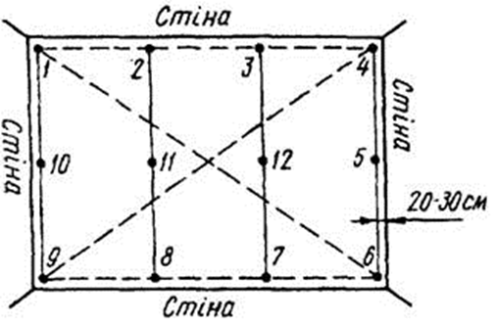

За допомогою ватерпаса це роблять так. Спочатку на стелі відбивають натертим об крейду чи інший пігмент шнуром лінії на відстані 1,2—1,5 м одна від одної, вздовж яких будуть встановлені марки і маяки.

Рис.2 Провішування стелі за допомогою ватерпаса

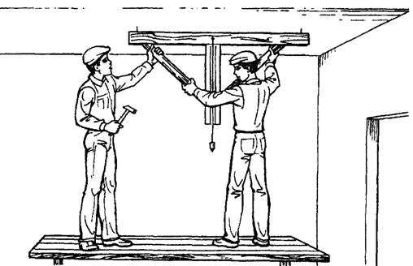

Рис.3 Провішування стелі за допомогою водяного рівня
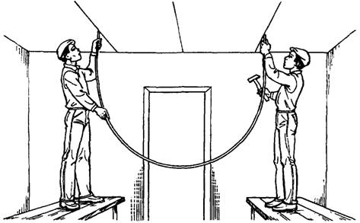

Крайні лінії, паралельні стінам, відбивають на відстані 20—30 см від стіни. Потім в одному з кутів стелі на такій же відстані від стін забивають цвях 1 так, щоб він виступав над поверхнею на товщину майбутнього підготовчого шару штукатурки.
Далі, користуючись ватерпасом (рис. 2), по периметру стелі на лініях маяків забивають цвяхи так, щоб їхні головки були в одній горизонтальній площині. Якщо головка останнього цвяха 10 (див. рис. 1), забитого на відбитій лінії, не зійдеться з рівнем першого, то провішування починають спочатку, рухаючись у протилежному напрямку.
Після цього з протилежних кутів стелі по діагоналях натягують шнури так, щоб вони дотикались до головок цвяхів і перевіряють, чи не має в площині стелі горбків, які не будуть закриті шаром штукатурки. Невеликі горбки зрубують, а якщо їх зрубати неможливо, то забиті цвяхи витягують на стільки, щоб шар штукатурки міг закрити виступну частину поверхні.
Далі, натягуючи шнур між цвяхами 2 і 8 та 3 і 7, забивають проміжні цвяхи 11 і 12 на вибраній до початку провішування відстані один від одного. Головки цих цвяхів повинні торкатись натягненого шнура.

Для провішування стелі можна також користуватись водяним рівнем (рис. 3). Положення головки цвяха при цьому фіксують відносно рівня води в скляній трубці рівня. Провішування стелі водяним рівнем значно прискорює цей процес. Користуючись рівнем, спочатку фіксують положення чотирьох цвяхів, розміщених у кутах стелі (див. рис. 1, цвяхи 1, 4, 6, 9). Потім, натягуючи шнур між цвяхами 1 і 6 та 4 і 9, перевіряють, чи правильно вибрана майбутня товщина штукатурного шару. Якщо так, то натягують шнур і по лініях маяків забивають інші цвяхи.

В масовому будівництві, коли для перекриття застосовуються залізобетонні плити або панелі, стелю не штукатурять, а вкривають шаром безпіскової накривки. У цьому випадку поверхню стелі не можна вважати високоякісно опорядженою, оскільки наднормативні відхилення від горизонталі суцільної панелі або перекоси укладених плит перекриття не будуть усунені. У цьому випадку поверхню стелі не можна вважати високоякісно опорядженою, оскільки наднормативні відхилення від горизонталі суцільної панелі або перекоси укладених плит перекриття не будуть усунені.

Стіни провішують за допомогою виска, рейки з виском або рейки з рівнем.
Для цього спочатку на ній натертим об крейду шнуром відбивають вертикальні лінії, вздовж яких будуть встановлені маяки (рис. 4). Крайні лінії повинні бути на відстані 20—30 см від відповідного кута, а всі інші — на відстані 1,2—1,5 м одна від одної. На крайній лівій лінії, у верхній її частині, на відстані 20—30 см від стелі забивають цвях 1 так, щоб він виступав над поверхнею на товщину майбутнього підготовчого шару штукатурки.

Рис. 4. Схема провішування стіни

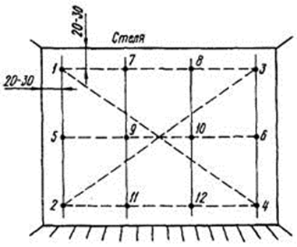

В бетонну поверхню цвяхи забивають у попередньо забиті дерев'яні чіпки. Приклавши до цього цвяха шнурок виска (рис. 5), його опускають вниз і на відстані 20—30 см від підлоги забивають цвях 2. Головка цього цвяха повинна торкатись шнура виска. На крайній правій лінії, на такій же відстані від стелі на товщину підготовчого шару штукатурки забивають цвях 3.

Рис. 5. Провішування стіни за допомогою виска

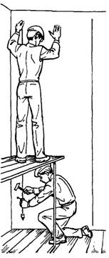

З нього також опускають висок і в нижньому куті стіни забивають цвях 4. Після цього по діагоналі стіни між цвяхами 1 і 4 та 2 і З натягують шнури і перевіряють, чи покриє майбутній шар штукатурки всі виступи, що є на стіні. Якщо ні, то товщину штукатурного шару збільшують, для чого забиті цвяхи витягують на потрібну відстань.
Коли поверхня провішена правильно, на ній забивають потрібну кількість проміжних цвяхів. Для цього натягують шнур між 1 і 2 та 3 і 4 цвяхами і забивають цвяхи 5 і 6. Потім, натягуючи шнур, між цвяхами, забитими на одній горизонталі, забивають потрібну кільність цвяхів на лініях майбутніх маяків (див. рис. 4, цвяхи 7, 8, 9,10, 11 і 12). Головки всіх проміжних цвяхів повинні торкатись натягнутого шнура.
Для провішування можна користуватись рейкою з виском або рейкою з рівнем. У цьому випадку на бокових вертикальних лініях потрібно буде поступово забити по три або й більше цвяхів (див. рис. 4, цвяхи 1, 5, 2, 3; б і 4). Після цього провішуванням визначити товщину майбутнього штукатурного шару і забити решту цвяхів так, як було зазначено вище.

Встановлення марок. На місцях забитих цвяхів під час провішування поверхні встановлюють марки з гіпсу або з того розчину, яким будуть штукатурити поверхню. Для цього навколо цвяха наносять з розчину ліпки діаметром 8—10 см. Товщина ліпка повинна бути на 3—5 мм більшою за виступаючу частину цвяха (рис. 6, а, б). Коли розчин затужавіє, ліпок підрізають врівень з головкою цвяха і збоку, надаючи йому форму зрізаної піраміди з розміром зрізу 4x4 см. Верхня частина марки має бути паралельною поверхні (рис. 6, в).

Рис. 6. Послідовність виконання марки з розчину

Рис. 7. Інвентарні металеві марки

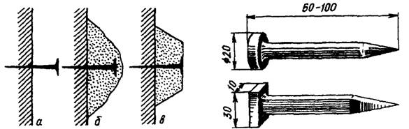

Проте такий спосіб встановлення марок потребує багато часу і є непродуктивним. Тому при провішуванні поверхні замість цвяхів краще забивати інвентарні металеві марки (рис. 7). Такі марки не потребують попереднього обмазування розчином, а можуть безпосередньо застосовуватись для влаштування маяків.

Тема: Поліпшене оштукатурювання прямолінійних поверхонь.

Технологія виконання поліпшеної штукатурки по цегляній поверхні з накривкою.

  - Призначення штукатурних робіт

Створити гарний інтер'єр сьогодні під силу кожному. Тим більше що немає потреби задовольнятися вбогим набором традиційних оздоблювальних матеріалів. Штукатурки - саме той матеріал, що дозволяє йти в ногу з часом. Причому не тільки при облаштуванні інтер'єра, але й при зовнішній обробці. Чому штукатурки так популярні? Причин безліч.
По-перше, вони дозволяють одержати однотонну поверхню або поверхню з невеликими вкрапленнями кольорових чіпсів. А це справжнє свято для ока, що утомилося від споглядання шпалер у квіточку.
По-друге, деякі види штукатурок дозволяють сховати нерівності й дефекти стін, що завжди залишається актуальним при нашій якості будівельних робіт.
Штукатурення — це процес нанесення на поверхню штукатурного розчину. Залежно від складу розчину розрізняють штукатурки звичайні та декоративні. Шар штукатурки вирівнює поверхню конструкції, надаючи приміщенню або фасаду будівлі завершеного вигляду. Крім того, він поліпшує звуко- і теплоізоляційні якості конструкції, захищає зовнішні стіни від руйнівної дії атмосферних факторів. Дерев'яні конструкції після штукатурення стають важкогорючими.

Штукатурний розчин, нанесений на поверхню, залежно від того, який в'яжучий матеріал входить до його складу, твердне під дією повітря, вологи та інших факторів. Сила зчеплення розчину з поверхнею залежить від її шорсткості, властивостей в'яжучого матеріалу і тих хімічних процесів, які відбуваються на межі зіткнення розчину з поверхнею. Тому ми й спостерігаємо, що цементні і вапняні розчини міцно утримуються на кам'яних поверхнях і практично не зчеплюються з дерев'яними.

Штукатурка складається з декількох шарів, наносимих по черзі. Проста монолітна штукатурка складається із двох шарів (обризг, ґрунт), поліпшена штукатурка - з трьох шарів (обризк, ґрунт, накривка), а високоякісна - із чотирьох шарів (обризк, ґрунт, два шари накривки). Кожний із шарів штукатурки має певне значення.

Поліпшену штукатурку («під правило») застосовують у житлових і громадських будівлях (дошкільні дитячі заклади, школи) масової забудови. Поліпшена штукатурка складається з трьох шарів, загальна товщина якої не перевищує 15 мм. Затерту теркою штукатурку перевіряють контрольним правилом завдовжки 2 м.

Штукатурні шари:
а — простої штукатурки; б — поліпшеної та високоякісної штукатурок,
1 — набризк; 2 — грунт; 3 — накривка

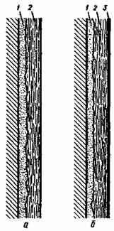

Набризк - перший шар штукатурного намету, що накидається на підготовлену поверхню й повинен заповнити всі її пори, щоб збільшити міцність зчеплення підстави (поверхні стін, стель) із шаром штукатурки. Розчин для набризку готується рідким, сметанообразним, бетонної й кам’яні (цегельні) поверхні перед початком обризгу змочуються водою. Товщина набризку бетонних і цегельних поверхонь - до 5 мм.

Ґрунт - другий шар штукатурного намету, що є основним шаром штукатурки, утворить її товщину. Якщо товщина штукатурки велика, то цей шар наноситься у два-три прийоми, товщина кожного шару не повинна перевищувати 5-7 мм.

Накривка - останній, що згладжує, шар штукатурки. Наносять його тонким шаром поверх ґрунту, ретельно розрівнюють і затирають. Товщина шаруючої накривки залежить від того, наскільки добре був вирівняний попередній шар. Готовлять розчин для накривки із дрібнозернистого піску (просівають через сито з осередками 1,5 х 1,5 мм). Кожен наступний шар штукатурки наноситься тільки на просохлий і затверділий попередній шар. Штукатурні розчини наносяться на поверхні двома способами: намазуванням і накиданням.

Штукатурки є найближчими родичами шпаклівок. Вони відрізняються по вигляду й величині наповнювача. Це визначає й всі інші відмінності, у тому числі в призначенні й у технології ведення робіт. Головна відмінність полягає в тому, що шпаклівка може шліфуватися абразивною шкуркою, а штукатурка - ні.

  - Зміст і послідовність операцій

Інструменти для виконання штукатурки

Для підготовки поверхонь під штукатурення, нанесення та розрівнювання штукатурного розчину застосовують ручні та механізовані інструменти. Механізовані інструменти полегшують працю штукатура і прискорюють виконання робіт.

При виконанні штукатурних робіт вручну застосовуються різні інструменти і пристосування, які повинні бути використані за призначенням. Оскільки більшість інструментів виконані з металу, для запобігання появи іржі після закінчення робіт їх слід очистити від розчину і витерти насухо.

Інструменти для підготовки поверхонь під штукатурення:

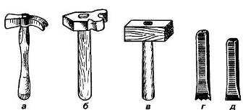

а - молоток штукатурний; б - молоток насікальний;
в - бучарда; г - троянка; д – скарпель

Інструменти для нанесення будівельних розчинів на поверхню:

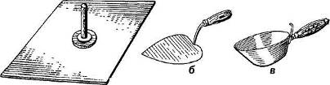

а - алюмінієвий сокіл б - штукатурна лопатка (кельма) в – ківш
Нижче дані основні інструменти і пристосування, використовувані при штукатурних роботах:

- кельми КШ для штукатурних робіт. Призначені для перемішування і накладення розчину на сокіл, нанесення, розрівнювання і загладжування його на поверхні

- сокіл дюралюмінієвий. Використовується для нанесення, розрівнювання і загладжування штукатурного намета при виконанні простій штукатурки

- ківш штукатурний. Ківш застосовують для накидання розчину на поверхні безпосередньо з штукатурного ящика

- лопата сталева розчин ЛР. Використовують для подачі і перемішування розчину.

- скребок металевий. Призначений для очищення поверхонь

- напівтерки дерев′яні 350 і 800 мм. Цей інструмент призначений для розрівнювання штукатурного намета і остаточного загладжування останнього шару штукатурки

- кисть-макловіца КМА-2. Використовується для змочування поверхонь і промивки забруднених поверхонь

- гладилки ГШ-1 і ГШ-2. Гладилки застосовують для розрівнювання і загладжування накривочного шаруючи, залізнення цементної штукатурки

- терка дерев′яна, пластикова призначена для тієї, що затерла поверхонь

- терка повстяна (поролонова) - для тієї, що затерла накривочного шаруючи штукатурки.

- шпатель дерев′яний з подовженою ручкою, служить для розрівнювання беспесчаной накривки по стінах і стелях

- правило оковане для штукатурних робіт. Правило використовують для розрівнювання шару грунтовки і контролю якості штукатурки

- молоток для насічення поверхні. Застосовують для насічення невеликих площ бетонних і цегляних поверхонь.

Інструменти для розрівнювання й оброблення нанесеного на поверхню штукатурного шару:

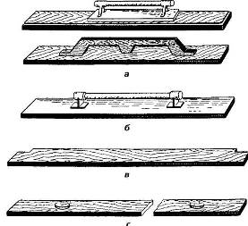
а - напівтерки дерев'яні б - напівтерка алюмінієва в - малка, г – правило

Сокіл використовують для підтримання невеликої кількості розчину на певній відстані від поверхні під час штукатурення. Соколом можна також наносити розчин на поверхню і ущільнювати його.
Виготовляють цей пристрій з деревини (ялини, сосни) або алюмінієвого листа розміром 400x400 чи 400x450 мм, завтовшки не більше 15 мм. Верхня робоча поверхня сокола має бути рівною, без щілин і пошкоджень.

Штукатурна лопатка, або кельма призначена для накидання розчину з сокола або ящика на поверхню. Кельмою можна при потребі також наносити розчин на невеликі ділянки поверхні. Виготовляють кельму серцеподібної форми з листової сталі завтовшки до 1 мм. До неї прикріплена дерев'яна ручка завдовжки 125 мм.

Ківш (призначений для накидання з ящика на поверхню здебільшого рідких розчинів. Його застосування значно підвищує продуктивність праці, оскільки за один рух ковшем, залежно від його об'єму, можна накинути на поверхню 0,8—1,5 л розчину.

Для розрівнювання, ущільнення і обробки штукатурного шару використовують півтерок і терки.

Півтерки призначені для розрівнювання й ущільнення штукатурного шару, нанесеного на поверхню кельмою, ковшем або механізованим способом. Виготовляють їх з просоченої оліфою деревини (сосни, ялини) або алюмінію. Дерев'яні півтерки залежно від довжини бувають малі (35 см), середні (80 см) і великі (120 см). Малим півтерком можна розрівнювати штукатурний шар у кутах приміщення або на невеликих важкодоступних для великих півтерків ділянках поверхні. Великі півтерки застосовують для розрівнювання фасок на зовнішніх кутах конструкцій.

Алюмінієві півтерки здебільшого застосовують для згладження і натирання накривного шару штукатурки, з цією ж метою використовують алюмінієві півтерки з робочим полотном з пінопласту, яке приклеєне до основи водостійкою фарбою або синтетичною смолою.

Правилом (рис. 3, г) завдовжки 1,2—2 м розрівнюють штукатурний шар. Виготовляють його з деревини або з деревини, підбитої з одного боку алюмінієвим полотном. Вивірене двометрове правило називається контрольним і застосовується для перевірки рівності опоряджених поверхонь.

Остаточно штукатурний шар обробляють (затирають) дерев'яною, гумовою або повстяною теркою, а також гладилкою.

Кутові півтерки дерев'яні або алюмінієві використовують для опорядження кутів. Півтерок для опорядження внутрішнього кута називають лузговим, зовнішнього — усьоночним. Для зручності в роботі їх роблять з двома ручками.

Дерев'яну терку застосовують для затирання накривного штукатурного шару на плоскій поверхні. Проте після цього поверхня все ще залишається шорсткою, з дрібними подряпинами. Щоб уникнути цих дефектів, застосовують терки, підбиті гумою або повстю.

У галтелях (скруглених розчином кутах приміщення біля стелі) штукатурку затирають дерев'яною галтельною теркою.

Сталева гладилка призначена для згладжування накривного шару штукатурки, ущільнення і згладжування шару мозаїчного розчину при влаштуванні підлог, а також для залізнення поверхонь. Гладилку, яка може бути з однією або двома ручками, виготовляють з листової сталі завтовшки 1—2 мм.

Для нанесення шару безпіскової накривки і розрівнювання його застосовують гладилку іншої форми.

Для виконання прямолінійних тяг користуються шаблонами, лінійкою та відрізачкою.

Підготовка поверхонь до штукатурення

Щоб штукатурний розчин міцно приставав до поверхні, вона повинна бути шорсткою, чистою, без пилу і масних плям. Природної шорсткості поверхні недостатньо для міцного зчеплення її з розчином, тому на ній під час підготовки до штукатурення створюють штучну шорсткість.

Підготовка цегляних та бетонних поверхонь. Цегляні поверхні стін, виконані у пустошовку, перед штукатуренням обмітають від пилу і змочують водою. Цегляні поверхні з швами, заповненими розчином, а також бетонні поверхні насікають троянкою, зубилом, насікальним молотком тощо, утворюючи на них похилі борозни 3—5 мм завглибшки на відстані 50—80 мм одна від одної. Виконуючи цю операцію, треба працювати в захисних окулярах і рукавицях, користуючись справним інструментом.

Після насікання поверхню очищають від пилу віниками, щітками або за допомогою стиснутого повітря, що подається в приміщення по шлангах від компресорної установки, і рясно змочують водою, аби під час штукатурення вода з розчину не так швидко всмоктувалась у поверхню. Змочують і промивають поверхню водою, набризкуючи її щітками або з шлангів, підключених до водопровідної мережі.

Кам'яні поверхні очищають від різних плям металевими щітками, а напливи з твердого розчину та камені, що виступають, зрубують зубилом. Якщо поверхня забруднена на значній площі, її очищають піском за допомогою піскоструминних апаратів. Штукатурити починають через 1—2 год після змочування поверхні водою.

Приготування розчину

Розчин приготовляють невеликими порціями, без уповільнювачей гіпсу. Відмоложений чи злегка схопившийся розчин приміняти не рекомендується. Грунт для накривки ретельно вирівнюють, а якщо він підсох - змочують водою.

Для роботи приміняють стальні полутерки-гладилки довжиною 250 к 600 мм, шириною 150 мм, з одної чи двома ручками, а також відрізовки

Техніка роботи складається з наступного: приготовлений розчин накладають в вигляді валика на гладилку по всій її довжині, приставляють гладилку до поверхні, роблять необхідної сили нажим, намащують на грунт шар накривки в 2 – 3 мм, потім ретельо розрівнюють і заглажують його.

При стику кромку заздалегідь нанесеної накривки зрізають під кутом 30°, на зрізану кромку наносять нову порцію розчину, також ретельно розрівнюють і приглажують, щоб вона була в одній плоскості з попередньою. Роботу слід виконувати так, щоб не було дефектів.

Штукатурні розчини бувають прості і складні. Якщо у розчині міститься один в'яжучий матеріал, то розчин називають простим (цементний, гіпсовий), а якщо два і більше в'яжучих — складним (цементно-вапняний, вапняно-гіпсовий тощо).

Розчин повинен бути пластичним, мати потрібну рухомість (густоту) і водоутримувальну здатність.

Пластичним називають розчин, який легко розрівнюється на поверхні штукатурним інструментом, не утворюючи щілин. Пластичний розчин добре прилипає до поверхні і зчіплюється з нею.

Пластичність залежить від співвідношення в розчині в'яжучого і заповнювача. У пластичних розчинах міститься 25—30 % в'яжучого матеріалу, для економії якого в розчин додають пластифікатори: БС, глину тощо, Розчин з недостатньою кількістю в'яжучого матеріалу називають пісним, а з надмірною кількістю — жирним.
Аби визначити пластичність (жирність) розчину, його досить пригладити кельмою. Якщо під кельмою утвориться гладенька, без щілин, смуга, то розчин пластичний, З цією самою метою можна занурити у розчин і витягнути звичайну дерев'яну рейку. Якщо розчин прилипне до неї, то він пластичний, має достатню жирність.
Рухомість (густота) розчину залежить від кількості води в ньому: чим більше води, тям він рухоміший, і навпаки. Рухомість розчину вимірюють у сантиметрах за глибиною занурення в нього стандартного металевого конуса масою 300 г, який має поділки від 1 до 15 см. Для визначення рухомості конус встановлюють так, щоб його вершина дотикалась до поверхні розчину, і відпускають його. На скільки сантиметрів конус зануриться у розчин, така й буде рухомість.

Рухомість розчинів для штукатурних робіт повинна бути: для першого підготовчого шару (набризку) — 10—12 см; для другого підготовчого шару (ґрунту) —7—9; для опоряджувального шару (накривки) — 10—12 см.

Властивість розчину вдержувати в собі воду під час зберігання, транспортування і нанесення на пористу поверхню називають водоутримувальною здатністю. Високу водоутримувальну здатність мають пластичні розчини.

За міцністю штукатурні розчини поділяють на такі марки: 10, 50, 75, 100.

Склад розчину записують цифровим співвідношенням масових або об'ємних його частин, наприклад: цементний розчин 1:3. Це означає, що для приготування такого розчину слід брати одну частину цементу і три частини піску. Для приготування цементно-вапняного розчину 1:1:5 треба брати одну частину цементу, одну частину вапняного тіста і п'ять частин піску.

Спосіб приготування. У посудині розводять вапно водою до утворення вапняного молока. Потрібну кількість піску насипають в ящик, добавляють вапняного молока і добре перемішують.

Для штукатурення бетонних поверхонь і поверхонь у приміщеннях з підвищеною вологістю застосовують цементні або цементно-вапняні розчини. Склад розчинів підбирають залежно від марки цементу, якості вапна і умов експлуатації штукатурки.

Цементні розчини мають такий склад: для оббризку — 1:2,5; 1:3; для ґрунту — 1:3, 1:4; для накривки — 1:2, 1:2,5.

Спосіб приготування. Потрібну кількість піску і цементу насипають в ящик і перемішують у сухому стані (гарцюють). У перегарцьовану суміш ллють воду до потрібної рухомості і перемішують.

Склад цементно-вапняних розчинів такий: для оббризку — 1:1:4,5; 1:1:5; для ґрунту — 1:1:6; 1:1:7—9; для накривки—1:1:4,5; 1:1:5.

Спосіб приготування. В ящик насипають потрібну кількість піску і цементу, суміш гарцюють. У суміш вливають окремо приготовлене вапняне молоко і добре перемішують.

Прийоми виконаня штукатурки

До початку роботи в приміщенні встановлюють поміст, на якому розміщують ящики з розчином, потрібний інструмент та пристрої, а також вимикають струм, якщо проводка під напругою. Працюючи на помості, штукатурять і начисто опоряджують спочатку стелю, а потім верхні частини стін до рівня помосту. Після цього його розбирають і штукатурять нижні частини стін, віконні та дверні відкоси. Працювати слід тільки справним інструментом на справних риштуваннях і помості, виконуючи правила техніки безпеки під час роботи на висоті.

Якщо зовнішнього риштування немає, штукатурять зовнішні віконні відкоси з обгородженого поручнями випускного риштування. Не можна штукатурити поверхні у сходових клітках з приставних драбин.

Штукатурний розчин можна накидати або намазувати на поверхню вручну. Розчин, що накидають, заходить у пори, щілини та інші нерівності поверхні, ущільнюється і добре зчіплюється з нею. Намазаний розчин значно гірше пристає до поверхні. Набризк слід накидати, а не намазувати, щоб весь шар штукатурки міцно тримався на поверхні. Накидають його кельмою з сокола, кельмою або ковшем з ящика.

Для накидання розчину кельмою з сокола штукатур стає біля ящика і, спираючи на нього сокіл, який тримає в лівій руці, кельмою набирає розчин. Підходить до місця штукатурення, трохи нахиляє сокіл до стіни і різкими рухами кельми, яку він тримає в правій руці, перекидає весь розчин на поверхню. Кельмою слід працювати так, щоб розчин не спадав з неї і не відскакував від поверхні. Протяжність руху кельми, розмах та сила кидка залежать від відстані між поверхнею та рівнем плечей штукатура. Кидати розчин можна рухом кельми зліва направо або справа наліво.

Розчин на стелю накидають рухом від себе або через плече, а також рухом над собою. При цьому сокіл повинен бути під місцем накидання розчину, щоб розчин, який падає, потрапляв на нього.

Більш продуктивний спосіб накидання набризку кельмою безпосередньо з ящика. З цією метою на робочому місці встановлюють ящик з розчином на такій відстані від обштукатурюваної поверхні, щоб рухом кельми від ящика до поверхні можна було накидати на неї розчин. Для цього замість звичайних ящиків краще застосовувати пересувні ящики невеликої місткості. Такий ящик можна піднімати або опускати на потрібну висоту. Для штукатурення стелі ящик розміщують під місцем, яке штукатурять.

При накиданні набризку ковшем значно підвищується продуктивність праці і зменшуються втрати розчину. За один рух ковшем можна накинути на поверхню до 1,5 л розчину. Роботу виконують так. На відстані 1,0—1,2 м від стіни встановлюють ящик з розчином. Взявши в руку ківш, набирають у нього розчин, який сильним рухом накидають на поверхню так, щоб на ній утворювався тонкий рівномірний шар. Накидати розчин можна правою або лівою рукою. Для роботи краще користуватись пересувними ящиками.

Нанесеного шару оббризну не згладжують штукатурними інструментами, а лише в деяких місцях з нього кельмою зчищають потьоки або грудки, що виступають. Після часткового затужіння набризку на нього наносять шар ґрунту за один або кілька прийомів. Проміжок часу, що повинен пройти між нанесенням набризку і ґрунту, залежить від виду в'яжучого матеріалу, що входить до складу розчину, температури повітря, матеріалу поверхні, яку штукатурять, та від інших причин. Шар набризку до нанесення на нього ґрунту витримують протягом: для цементних розчинів — 2—3 год; для цементно-вапняних— 6—12 год; для вапняно-гіпсових—15— 30 хв; для вапняних — 20—24 год.

Ґрунт можна накидати або намазувати на поверхню. Накидають ґрунт кельмою з сокола або ящика, а також ковшем з ящика так само, як і набризк. Під час виконання простої штукатурки ґрунт на поверхню можна намазувати безпосередньо з сокола. Для цього користуються соколом і кельмою. Взявши сокіл у ліву руку, на нього кельмою набирають з ящика певну кількість розчину. Після цього приставляють сокіл під кутом до поверхні так, щоб один з його боків був на відстані 5—10 см від поверхні, а другий — на відстані, що дорівнює товщині шару ґрунту. Притиснувши цей бік сокола кельмою, його пересувають уздовж поверхні, поступово зменшуючи кут нахилу сокола. Під час намазування розчину на стіну сокіл пересувають знизу вгору, а при намазуванні на стелю — рухом на себе. Під час руху сокола розчин рівномірно намазується на поверхню.

З цією самою метою замість сокола можна застосовувати півтерки завширшки 15—20 см. Спочатку на півтерок смугою накладають розчин. Взявши півтерок обома руками, притискують його до стіни і намазують розчин, як вказано вище.

Відразу після накидання або намазування шару ґрунту його розрівнюють соколом так, щоб на поверхні не залишались глибокі борозни та смуги.
Коли шар ґрунту почне затвердівати, поверхню затирають дерев'яною теркою, пересуваючи її колоподібними рухами проти годинникової стрілки. У разі потреби поверхню змочують водою.

Штукатурний розчин, нанесений на поверхню, залежно від того, який в'яжучий матеріал входить до його складу, твердне під дією повітря, вологи та інших факторів. Сила зчеплення розчину з поверхнею залежить від її шорсткості, властивостей в'яжучого матеріалу і тих хімічних процесів, які відбуваються на межі зіткнення розчину з поверхнею.

Для змочування поверхні водою перед штукатуренням користуються рогожною або маховою щіткою, а для зберігання і переміщення розчину на робочому місці — металевими або дерев'яними ящиками і відрами. Для зручності в роботі штукатурні ящики влаштовують на колесах чи котках.

Дотримуючись технології, штукатурки можна наносити досить товстим шаром. Тому традиційно їх застосовують для усунення значних нерівностей поверхні (наприклад, штукатурка по цегельній кладці) або як необхідна конструктивна основа (наприклад, штукатурка по дерев'яних підставах). В результаті можна отримати досить рівну, але шорстку поверхню (міра шорсткості визначається розміром зерен наповнювача). Із-за шорсткості використання штукатурного шару як безпосередня основа перед фінішною обробкою досить утруднене, а деколи неможливо. Найбільш ефективним є комплексне використання технології штукатурних робіт з подальшим шпатльованням оштукатуреної поверхні.

У цьому випадку одержання ідеально гладкої (при необхідності відшліфованої) і рівної поверхні досягається найбільш простим способом. Найпоширенішими є два види штукатурок - цементні й гіпсові. Зі споживчої точки зору, їхня основна відмінність - у часі повного висихання. Як правило, для гіпсових штукатурок - це кілька доби (4-7). Цементним же штукатуркам для висихання й повного набору міцності потрібно не менш 24- 28 доби. Зменшити строки повного висихання штукатурної суміші складно. Використання спеціальних реагентів, прискорювачів схоплювання доцільно застосовувати тільки для спеціальних видів робіт в особливих умовах.

Цементну штукатурку доцільно застосовувати в тому випадку, коли необхідно одержати максимально міцне й довговічне покриття. Строк експлуатації якісної й правильно виконаної цементної - штукатурки багато десятиліть навіть в умовах перепадів температури й вологості. Відзначимо тут, що для тонкого вирівнювання цементної штукатурки, особливо у випадку недостатньої кваліфікації штукатурів, дуже ефективним є використання спеціальних цементно-полімерних складів - вирівнювателів. Це щось середнє між дрібною штукатуркою й великою шпаклівкою. Фракція (розмір заповнювача до 300 мікронів), час повного висихання (18-36 годин) і технологія ведення робіт у таких складів як у шпаклівки (простої нанесення шпателем, не потрібно перетирання), але вони погано або взагалі не шліфуються шкуркою.

Такі склади рекомендуються для застосування в підвалах, інших підсобних приміщеннях і для вирівнювання основи перед укладанням плитки. Одним словом, скрізь, де не потрібно ідеально гладкої поверхні й цілком достатньо дрібно зернистої основи із шорсткістю близько 300 мікронів.

Гіпсові штукатурки кращі в тих випадках, коли необхідно виконати роботу в найкоротший термін, за умови подальшої експлуатації тільки в умовах нормальної вологості й тільки усередині приміщень. Гіпсові системи зараз одержали велике поширення й у Росії, і на Заході саме у зв'язку з тим, що вони дозволяють значно скоротити строк провадження робіт. Відзначимо також, що застосування гіпсових складів дозволяє істотно спростити технологію.
Гіпсову штукатурку можна наносити практично в один шар, проти необхідності нанесення цементної штукатурки в три послідовних шари - набризк, укривка й перетирання (тільки така технологія нанесення штукатурки є правильною).
Оскільки штукатурний шар є основою для всіх наступних шарів (шпатлевочного й оздоблювального), саме "штукатурні" проблеми є найбільш частою причиною появи тріщин в оздоблювальному шарі. Ці проблеми є наслідком або неякісного штукатурного складу (неправильно підібраний гранулометрический склад наповнювача, перевищений вміст глинистих або органічних включень і ін. фактори), або порушення технології.

Тут найбільш важливими моментами є недопущення надлишку води при заутворі й технологічне очікування повного висихання штукатурних складів перед нанесенням що вирівнюють і фінішних шпаклівок. Загальні рекомендації при застосуванні штукатурної технології можна звести до наступного: потрібно точно витримувати рецептури готування й технологію нанесення штукатурної суміші. При невеликих і середніх обсягах робіт доцільно використовувати готові штукатурні суміші від перевірених виробників.

Щоб уникнути ризику, що застосовувана штукатурна суміш або її компоненти виявляться неякісними, рекомендується використовувати спеціальні полімери- модифікатори й (або) арміруючі сітки для штукатурки.

Полімери-Модифікатори - це спеціальні полімерні компоненти, що значно поліпшують споживчі властивості будівельних розчинних сумішей і призначені для безпосереднього застосування на будівельному майданчику.

Надзвичайно важливим, як ми вже відзначали, є забезпечення повного висихання штукатурки перед нанесенням наступних шарів. Найпростіше і правильне - дати штукатурці відстоятися необхідний час до повного висихання.

Єдине правильне рішення, щоб прискорити технологічний процес, - це застосування гіпсової штукатурки. Не забуваючи при цьому, що вона може застосовуватися тільки в сухих приміщеннях, при внутрішніх роботах. Важливо пам'ятати також, що крім простої, внутрішньої вологості приміщення не можна допустити утворення вологості усередині стіни внаслідок недостатності її термічного опору (так званої крапки роси). Так, наприклад: застосування гіпсової штукатурки усередині заміського будинку для непостійного проживання зі стінами товщиною у дві цегли - не прийнятно.

Після нанесення необхідної кількості шарів даного виду штукатурки необхідно вирівняти розчин штукатурною рейкою типу H. Оброблену таким чином поверхню необхідно залишити до попереднього затвердіння розчину.

Після попереднього затвердіння необхідно зняти нерівності штукатурним правилом трапецієвидної форми для отримання рівної поверхні. Штукатурка повинна бути настільки твердою, щоб правило не рвало шар, а викликало легке осипання його поверхні.

Завершальним етапом робіт є затирка поверхні штукатурки пінополіуретанною або пінополістирольною теркой з паралоновою губкою або покритою войлоком. У випадку пересихання штукатурки її можна зволожити водою.

  - Організація робочого місця

Продуктивність праці робітника залежить і від правильної організації його робочого місця. Робочим місцем робітника-опоряджувальника називають ділянку, у межах якої він працює і може доцільно розміщувати потрібні для роботи пристрої, інструменти і матеріали.

Робочі місця можуть бути стаціонарними і пересувними. На будівництві майже немає стаціонарних робочих місць; робітник разом з пристроями і матеріалами під час виконання роботи пересувається з однієї ділянки на іншу.

Бригадир і кожний член бригади мають заздалегідь турбуватися про підготовку робочого місця, щоб не було простоїв. Кожний робітник повинен виконувати роботу на своїй ділянці, не заважаючи працювати іншому робітникові.

Механізми, пристрої, інструменти і матеріали на робочому місці розміщують так, щоб під час роботи не доводилось робити зайвих рухів. Ручний інструмент, який беруть правою рукою, повинен лежати справа, а той, що беруть лівою рукою — зліва. Столик встановлюють так, щоб з місця його встановлення можна було виконати якнайбільший обсяг робіт.

На робочому місці не повинно бути будівельного сміття, зайвих матеріалів, які заважатимуть пересуванню робітника. Під час роботи слід користуватись лише справними інструментами та механізмами і якісними матеріалами. Для виконання робіт на висоті потрібно встановити на робочому місці потрібні пристрої, а на них у зручних для роботи місцях — ящики для розчину або тару для малярних сумішей.

Під час виконання робіт обов'язково слід додержуватись усіх правил техніки безпеки і виробничої санітарії. Працювати на висоті можна лише на справних пристроях.

Робоче місце штукатура повинно бути добре освітлене природним світлом. Це дає змогу правильно підбирати кольори фарбувальних сумішей і взагалі якісно виконувати опоряджувальні роботи. У приміщеннях має бути кімнатна температура (18...20 °С). Вентиляція повинна забезпечити не менше ніж дворазовий обмін повітря в приміщенні протягом години.

Після закінчення роботи треба прибрати своє робоче місце, вимити і сховати в шафу інструменти, перевірити і вимкнути струм, підведений до електроустаткування, і закрити пускові пристрої на замок.

  - Охорона праці

До початку роботи кожен працівник повинен пройти інструктаж з техніки безпеки. Інструктаж буває вступний, первинний і повторний.
Вступний інструктаж, тобто короткочасне навчання (не менше як 10 год), адміністрація будівельної організації повинна організувати для всіх категорій працівників, яких приймають на роботу, незалежно від їхньої освіти, стажу роботи за даною спеціальністю, посади.

Вступний інструктаж провадиться у кабінеті з охорони праці або у спеціально обладнаному приміщенні за заздалегідь розробленою і затвердженою програмою. Після перевірки знань у спеціальному журналі позначкою і власноручним підписом робітника підтверджується проходження ним інструктажу.

Первинний інструктаж проводять безпосередньо на робочому місці працюючих, показуючи безпечні прийоми і методи праці. Після цього їх допускають до самостійної роботи. Повторний інструктаж вони проходять не пізніше ніж через 6 міс.

Тема: Поліпшене оштукатурювання віконних та дверних прорізів.

Основними елементами віконного прорізу, які підлягають штукатуренню, є укоси, заглушини та злив , а дверного — укоси. Укоси бувають зовнішні та внутрішні, які, в свою чергу, поділяють на верхні та бокові. Нижній зовнішній укіс, призначений для відведення дощової води від віконного блока, називають зливом. Поверх нижнього внутрішнього укосу влаштовують підвіконня (Рис. 6.1.).

Рис. 6.1. Елементи віконного прорізу

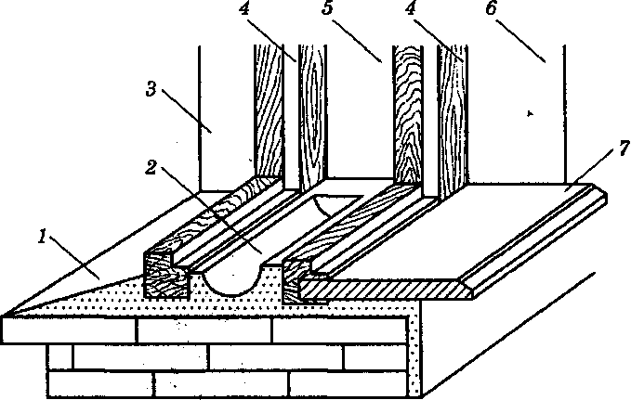

1 – злив; 2 – нижня заглушина; 3 – зовнішній боковий укіс; 4 – віконні коробки;
5 – бокова заглушина; 6 – ввнутрішній боковий укіс; 7 – підвіконня

У сучасному будівництві лише в деяких випадках застосовують подвійні (літні й зимові) вікна, які закріплені в окремих коробках. Між ними залишаються проміжки, які називають заглушинами. Вони також бувають верхні , бокові та нижні.

Штукатурення внутрішніх укосів.

До початку штукатурення укосів потрібно перевірити міцність закріплення та вертикальність коробки. Після встановлення коробки проміжки між нею і стіною заповнюють теплоізоляційним матеріалом. Для цього традиційно використовували шлаковату, паклю, змочену в гіпсовому або глиняному розчині, будівельну повсть тощо. Нині для тепло- і гідроізоляції застосовують ущільнювальну монтажну піну. Перед цим підготовлюють коробку: перевіряють вертикальність, прямокутність та закріплення її у віконному прорізі. Поверхні стіни і коробки мають бути чистими і сухими. Перед безпосереднім нанесенням монтажної піни їх трохи зволожують.

Потім за допомогою монтажного пістолета наносять у простір між коробкою і стіною з аерозольного балона тонким шаром пасту. З'єднуючись із повітрям, вона збільшується в об'ємі і заповнює простір, створюючи теплоізоляційний прошарок. Застиглу піну зрізують врівень з коробкою і покривають шаром силіконового герметика, який захищає коробку від вологи та гниття.

Після герметизації коробки встановлюють підвіконну дошку: дерев'яну на вапняно-гіпсовому розчині, а скляну, бетонну чи мозаїчну на цементному. Місце, де встановлюватиметься дошка, очищають від пилу і будівельного сміття, а потім змочують водою. Встановлена дошка повинна мати нахил 1...2° у бік підлоги. Правильне положення дошки вивіряють дерев'яними клинками або кусочками цегли, які підкладають під неї до нанесення розчину. Вивірену дошку знімають і на це місце накладають розчин так, щоб він трохи виступав за рівень клинків. На цей розчин кладуть дошку і притискують її до клинків. Залишок розчину, що виступив з-під дошки, знімають кельмою до рівня стіни, а це місце затирають.

Після встановлення підвіконня на стіні по периметру прорізу прикріплюють напрямні рейки для пересування малки. Рейки прикріплюють до поверхні затискачами, прибивають цвяхами або «приморожують» гіпсовим розчином. Спочатку закріплюють верхню рейку, перевіряючи рівнем її горизонтальність, потім бокові, вертикальність яких можна перевірити виском. Для підвищення продуктивності праці можна використовувати рамки для обштукатурення укосів потрібних розмірів з шириною дощок 100 мм. Усі напрямні мають бути паралельні відповідним брускам коробки.

Площини укосів завжди роблять під тупим кутом до поверхні стіни. Розмір кута для верхнього і бокових укосів прорізу має бути однаковим. Для визначення місця закріплення напрямних рейок до коробки віконного блока застосовують дерев'яний кутник (рис. 6.2.). Роботу виконують у такий спосіб. Заклавши кутник 1 у чверть коробки 2, реєчкою 5 визначають відстань між лінійкою кутника і напрямною рейкою 7. Затиснувши рукою реєчку в місці перетину її з кутником, їх приймають від коробки, а потім рейку міцно прибивають до кутника.

При користуванні цим пристроєм визначають відстань від брусків коробки до напрямних рейок, які закріплюють на стіні.

Частіше замість дерев'яного кутника використовують металевий. Пластинка кутника, яка фіксує положення рейок, пересувається на потрібну відстань і закріплюється спеціальним гвинтом.

Рис. 6.2. Установлення кута укосу за допомогою дерев’яного кутника

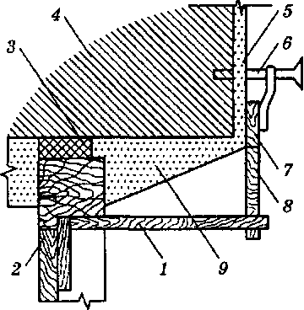

1 – кутник, 2 – коробка, 3 – теплоізоляційний шар, 4 – стіна, 5 – шар штукатурки на стіні, 6 – рейкоутримувач, 7 – рейка, 8 – реєчка, 9 – укіс із штукатурного розчину
Для штукатурення внутрішніх укосів здебільшого використовують розчин такого самого складу, як і для стін. При штукатуренні стін вапняним розчином до нього додають гіпс, який сприяє швидкому твердненню розчину і надалі збільшує міцність укосів.
Перший рідкий шар розчину накидають ковшем, другий - кельмою з сокола. Нанесений шар розчину розрівнюють спеціальною малкою, яку прикладають так, щоб один кінець її пересувався вздовж чверті коробки, а другий — по напрямній рейці.
На вертикальних укосах малку пересувають знизу вгору . Знімають рейки, коли розчин частково затвердне. Місця, пошкоджені затискачами, підмазують і затирають теркою «врозгін». На верхньому укосі слід виконати натирання усьонка, на бічних — залишити зверху відрізок гострого усьонка 200...300 мм завдовжки, а на іншому відрізку усьонка до низу зробити плоску чи заокруглену фаску.

У приміщенні з декількома віконними, дверними отворами всі верхні укоси повинні бути на одній горизонтальній лінії, бічні укоси на одній вертикальній лінії по всій висоті будівлі.

Після установки правила і ретельної перевірки його на вертикальність схилом або рівнем, його закріплюють.

Укоси всередині приміщення оштукатурюють тим же розчином , що і стіни з додавання гіпсу, так як товщина розчину буде до зовнішньої сторони укосу більше 20 мм ( із-за кута світанку).

До штукатурення укосів стіни повинні бути оштукатурені і затерті.
Правила виготовляють з теси і зміцнюють затискачами або приморозюють гіпсом.

При оштукатурюванні укосів їм додають кут світанку (скіс), залишають відстань між внутрішніми сторонами укосів менше, ніж між зовнішніми. На всіх укосах кут світанку повинен бути однаковим. Кут світанку відміряють косинцем.

Розчин на укоси наносять будь-яким інструментом: лопаткою, ковшем Шаульського або намазуванням.

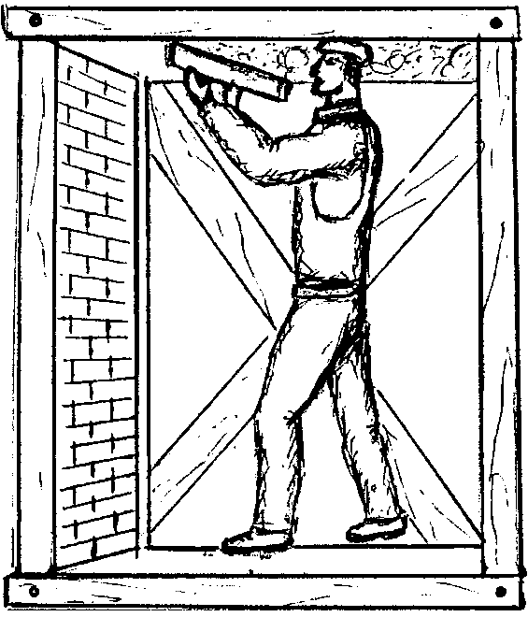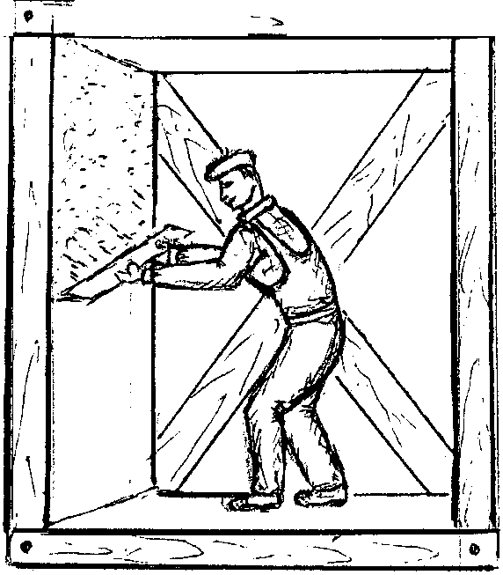

Спочатку штукатурять верхні, а потім бічні укоси!

Розчин розрівнюють малкою, вирізаної з дошки за формою укосу. Малку при розрівнюванні щільно притискають до коробки і правильної рейці або рамки. Малкою розрівнюють і грунт і накривку. Затирають від коси, як і звичайну штукатурку, але краще врозгін. Після затірки відкосів знімають правильні рейки і натирають вусенки.

Штукатурення заглушин. Для створення певного профілю заглушин застосовують дерев'яні малки. Верхню і бічні заглушини роблять прямокутними, пересуваючи прямокутну малку профілю вздовж двох коробок. Штукатурять їх вапняно-цементним розчином. Для оберігання віконних рам від гниття нижню заглушину роблять жолобчастою, застосовуючи спеціальну фігурну малку , яку пересувають по нижніх брусках коробки. Штукатурять нижню заглушину цементним розчином. Коли розрівняний розчин частково затвердне, поверхню залізнять. Для цього на свіжу розрівняну поверхню заглу-шини насипають шар сухого цементу 2...З мм завтовшки і відразу ж розгладжують і ущільнюють його галтельною теркою, оббитою жерстю.

Зовнішні укоси і злив штукатурять цементним або цементно-вапняним розчином. Це роблять так. До зовнішнього підвіконня прибивають напрямну рейку, паралельну нижньому бруску коробки, перевіряють її горизонтальність рівнем. Нанесений розчин розрівнюють спеціальною малкою , прикладаючи її так, щоб один кінець, з вирізаною чвертю, пересувався вздовж коробки, а другий — по напрямній рейці. Після розрівнювання розчину злив залізнять так само, як і нижні заглушини

Техніка безпеки при оштукатурюванні укосів

Віконні укоси штукатурять на висоті, тому особливо строго треба дотримуватися правил техніки безпеки. Якщо в прорізи не встановлені палітурки, то прорізи закривають дошками навхрест. Якщо віконні прорізи неможливо захистити, то штукатур зобов'язаний працювати в запобіжному поясі.
При оштукатурюванні укосів використовують драбини або трапи. Ухил драбин не повинен перевищувати норму, їх міцно закріплюють, прибиваючи цвяхами. Драбини необхідно очищати від налиплого розчину.

Дверні укоси рекомендується оштукатурювати з трапу, уклавши один кінець на дошку, прибиту до коробки. Під дошку поставити і прибити дві стійки. При обконопачуванні коробок працювати в захисних окулярах.
Всі цвяхи перед обштукатурюванням вийняти з коробок. Правила з цвяхами, зняті е з віконних і дверних прорізів, поставити в кут приміщення або скласти близько стіни, попередньо вийнявши цвяхи.

При оштукатурюванні по сітці слід працювати в захисних окулярах, так як падаючий від вібрації сітки розчин розлітається і може потрапити в очі.

При роботі з розчинами, що мають добавку алюмінату натрію, робітники повинні одягати окуляри, гумові чоботи, рукавички і фартух .

Для надання першої допомоги на місцях треба мати нейтралізуючі склади 1 % - ного розчину оцтової кислоти або 0,5 % - ного розчину двовуглекислої соди. Нейтралізуючі розчини покладається зберігати герметично закритими в чистому скляному посуді.

ДОМАШНЕЕ ЗАДАНИЕ:
Т.Э. Остапченко «Технологія опоряджувальніх робіт», стр. 116- 135.

